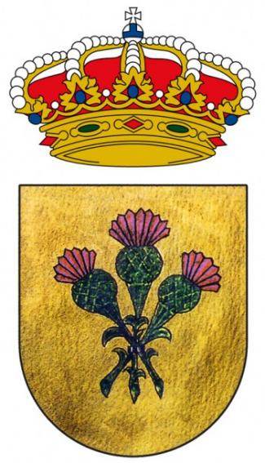 | Ayuntamiento de Ayllón  Pl. Mayor, 1  40520 – Ayllón – Segovia  Tlf. 921.55.30.00

HOJA DE INSCRIPCIÓN 2024-2025
PROGRAMA DE DEPORTE SOCIAL

NOMBRE….………………………APELLIDOS………………………………..……………...
LOCALIDAD:……………………..……………………………C.P:…….……………………...
TELÉFONO:………………………….…………………….D.N.I:……………………………...
FECHA DE NACIMIENTO:……………………………………………………………………..

FIRMA

Se establece una matrícula por temporada del 14 de octubre 2024 al 13 de mayo de 2025 de 60,00 €. La persona firmante de esta inscripción se compromete a entregarla al Ayuntamiento. El ingreso de la cuota, se realizará la primera semana de la actividad, pudiendo pagar en las Oficinas Municipales o por trasferencia.
- Gimn. de mantenimiento Polideportivo.
- Lunes y Miércoles – 20:00 – 21:00 h (3 plazas)
- Martes y Jueves – 20:00 – 21:00 h (3 plazas)

Si se supera el cupo por módulo:
- Se hará un sorteo público de las plazas disponibles por módulo (se avisará la fecha del sorteo por bando móvil si fuera necesario)

- Las personas que, una vez realizado el sorteo, se queden fuera, entrarán en una lista de espera respetando el orden del sorteo. Si hay bajas en los módulos, se recurrirá a dicha lista de espera.

- Se tendrá en cuenta que las bases de la convocatoria de subvenciones en concurrencia competitiva a los Ayuntamientos y entidades locales menores de la provincia de Segovia, con población inferior a 20000 habitantes, para el Programa de Deporte Social 2024/2025, establecen en su punto 5: “Condiciones que han de cumplir los beneficiarios en el desarrollo de la actividad” – que se podrán inscribir personas residentes en algún Ayuntamiento o Entidad Local menor de la provincia de Segovia con población inferior a 20000 habitantes.
- Autorizo al Ayuntamiento de Ayllón a la obtención y uso de mis datos sólo para este evento (residentes en el municipio de Ayllón)
- No autorizo al uso de mis datos. Adjunto yo mismo el certificado de residencia (residentes en el municipio de Ayllón)
- Estoy empadronado en la provincia de Segovia, en una población de menos de 20.000 habitantes. (Requisito marcado por la Diputación de Segovia). Adjunto certificado de residencia.
- NO estoy empadronado en la provincia de Segovia.

FIN DEL PLAZO PRESENTACIÓN INSCRIPCIONES: 22 OCTUBRE a las 14:00 h.

En la inscripción deberá aparecer Nombre Apellidos y módulos.
El precio de cada módulo es de 60 €.

- Caixabank: ES48 2100 4355 36 1300009812
- Caja Viva-Caja Rural: ES63 3060 1023 25 0034944512
- Banco Santander: ES02 0030 1315 11 0870001272
- Datáfono. En ventanilla del Ayuntamiento.

